Colegio Nuestra Señora María Inmaculada del Bosque
Departamento de Física
Primero medio
Profesoras Karen Basaure y Yasna Muñoz

I SEMESTRE 2020
Guía N°2 “Características temporales de las ondas”
Nombre: _________________________________________ Curso: 1°____ Fecha: ___/___/___
Objetivo: Comprender y definir las características temporales de una onda.
Tiempo estimado: 1 hr. 30 min.
Instrucciones: - Leer los contenidos expuestos en esta guía
- Responder las preguntas y corroborar al final con el solucionario (se pueden responder en la guía
si la imprime, en el cuaderno o en hojas anexas si no tiene el cuaderno en casa).
- Responder test indicado en el link en la tercera parte de esta guía de acuerdo a las instrucciones
siempre y cuando posea internet (puede responderlo desde el teléfono)
- En caso de dudas o consultas, hacerlas a los siguientes correos electrónicos:
Karen Basaure (1°J-K) karen.basaure@liceonsmariainmaculada.cl
Yasna Muñoz (1°A-B-C-D-E-F-G-H-I) yasna.munoz@liceonsmariainmaculada.cl

RESPONDIENDO DUDAS DE LA GUÍA ANTERIOR
En el test de la semana anterior la pregunta que más errores generó fue la siguiente (ojo que en sus cuestionarios pueden no haber aparecido las alternativas en este orden), en la cual se explicará cuáles y por qué eran correctas.
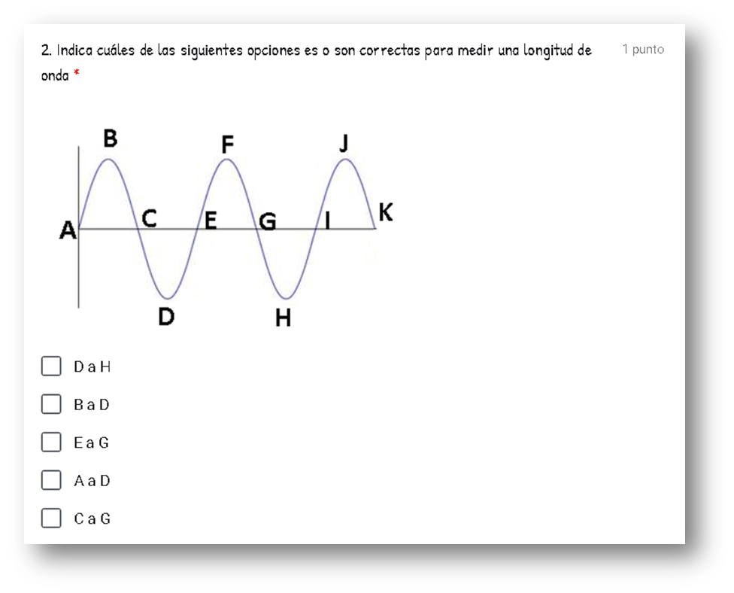
D a H es correcta ya que entre esos puntos se completa un ciclo, lo cual se puede reconocer porque parte en un valle y termina en el valle siguiente.

B a D es incorrecta ya que entre esos puntos NO se completa un ciclo, es más, es la mitad de un ciclo solamente.
E a G es incorrecta ya que entre esos puntos NO se completa un ciclo, es más, es la mitad de un ciclo solamente al ser sólo un monte.
A a D es incorrecta ya que entre esos puntos NO se completa un ciclo, es más, corresponde a ¾ de un ciclo. Si llegara hasta E sería correcto.
C a G es correcta ya que entre esos puntos se completa un ciclo, lo cual se puede reconocer porque pasa por un valle y un monte.

PARTE I: CARACTERÍSTICAS TEMPORALES DE LAS ONDAS
Así como estudiamos las características de las ondas relacionadas al espacio que ocupan, ahora analizaremos las que tienen que ver con el tiempo: Período y frecuencia.
El Sistema internacional de unidades (S.I.) es un acuerdo de las unidades fundamentales que se utilizan en casi todo el mundo. En el caso del tiempo podríamos usar horas, minutos, etc., pero en el S.I. es segundos (s).
Período:
- Es el tiempo que tarda la onda en completar un ciclo.
- Se abrevia con T
- Su unidad de medida en el S.I. son los segundos (s)
- $Período\left(T\right)=\frac{tiempo total}{n° de ciclos}$
- Ejemplo resuelto: ¿Cuál sería el período de cada onda si ambas se demoran 12(s) en total?
Para la onda 1:
$$T=\frac{12\left(s\right)}{3 ciclos}=4(s)$$
Entonces la onda 1 tiene un período de 4(s)
Para la onda 2:
$$T=\frac{12\left(s\right)}{4 ciclos}=3(s)$$
Entonces la onda 2 tiene un período de 3(s)
La unidad Hertz (Hz) representa “ciclos por segundo”, así si decimos que una onda tiene una frecuencia de 4(Hz) significa que tiene 4 ciclos por segundo.
f se mide en Hertz es en honor a Heinrich Rudolf Hertz, un físico alemán.
Frecuencia:
- Es la cantidad de ciclos de la onda en un tiempo de 1[s]
- Se abrevia con f
- Su unidad de medida es el Hertz (Hz)
- $Frecuencia\left(f\right)=\frac{n°de ciclos}{tiempo}$
- Ejemplo resuelto: ¿Cuál sería la frecuencia de cada onda si la onda 3 se demora 1(s), y la onda 4 se demora 10(s)?
Para la onda 3:
$$f=\frac{2 ciclos}{1(s)}=2(Hz)$$
Entonces la onda 1 tiene un período de 2(Hz)
Para la onda 4:
$$f=\frac{5 ciclos}{10(s)}=0,5(Hz)$$
Entonces la onda 4 tiene un período de 0,5(Hz)

Relación período con frecuencia:
El "PERÍODO" está relacionado con la "FRECUENCIA" de manera inversa, a esto se denomina Inversamente Proporcional: “Mientras mayor es la frecuencia, menor es el período, y viceversa". Esto pasa ya que la frecuencia recordemos es la cantidad de ciclos en un cierto tiempo, entonces a menor frecuencia los ciclos serán “más largos” por lo que el período será mayor (y viceversa).
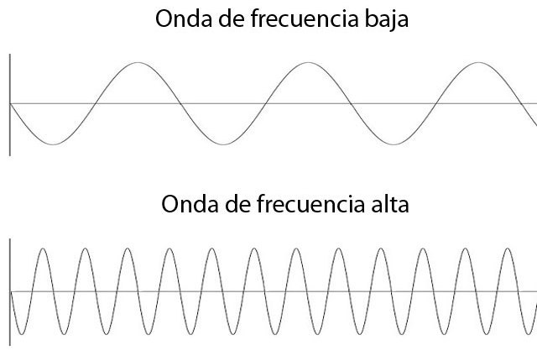
- Menor frecuencia, entonces menos ciclos
- Ciclos más largos, o sea, duran más
- Mayor período
- Mayor frecuencia, entonces más ciclos
- Ciclos más cortos, o sea, duran menos
- Menor período
Entonces, ya que son inversamente proporcionales se pueden establecer las siguientes relaciones, o formas alternativas de calcular el período y la frecuencia:

- Ejemplo resuelto: Una onda tiene un período de 2(s), por lo tanto, ¿Cuál es la frecuencia de ella?
$$f=\frac{1}{T}=\frac{1}{2(s)}=0,5(Hz)$$
Entonces la onda tiene una frecuencia de 0,5(Hz) o 0,5 ciclos por segundo, o medio ciclo por segundo (cualquiera de esas tres respuestas expresa lo mismo pero recordemos que la unidad es Hz).

PARTE II: PREGUNTAS Y PROBLEMAS
Conteste las siguientes preguntas en el espacio designado para ello, en el cuaderno o en hojas anexas.
- ¿Verdadero o falso?
- ___ El período se mide en Hertz
- ___ La frecuencia se simboliza con T
- ___ El período es el tiempo que tarda la onda en hacer un ciclo
- ___ La frecuencia se calcula con f = n°ciclos/tiempo
- ___ Si la onda es de 20[Hz], su período es de 0,05[s]
- ___ Dos ciclos en 4[s] significa f = 2[Hz]

- ¿Cuál es el período de una onda que realiza 8 ciclos en 30 segundos? ¿Cuál sería su frecuencia?

- Esta onda se propaga realizando esos ciclos en 2(s), por lo tanto, ¿Cuál es el período de ella? ¿Y cuál es su frecuencia?
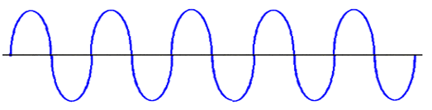

- ¿Cuál es el período de una onda, si lleva una frecuencia de 5(Hz)?

- Si una onda A tiene una frecuencia mayor a la onda B, ¿Qué pasa con el período? ¿En cuál es mayor? ¿Por qué?

Soluciones:

1.- a) F, se mide en segundos
b) F, se simboliza con f
c) V
d) V
e) V, T=1/20(Hz)=0,05(s)
f) F, f=2(ciclos)/4(s)=0,5(Hz)

2.- $T=\frac{30\left(s\right)}{8\left(ciclos\right)}=3,75\left(s\right)$$$f=\frac{8(ciclos)}{30(s)}=0,2\overline{6}(Hz)$$

3.- $T=\frac{2\left(s\right)}{5\left(ciclos\right)}=0,4\left(s\right)$$$f=\frac{5(ciclos)}{2(s)}=2,5(Hz)$$

4.- $T=\frac{1}{5(Hz)}=0,2(s)$

5.- Como el período es inversamente proporcional a la frecuencia, si A tiene mayor frecuencia entonces tiene menor período.
El período sería mayor en B por tener menor frecuencia.

PARTE III: TEST DE CONOCIMIENTOS

A continuación se presentan las instrucciones para contestar un test que le indicará su progreso en los aprendizajes hasta ahora. Este test no lleva nota, sino que es solamente formativo para que tanto usted y las profesoras sepan el progreso que lleva.
- Ingrese al siguiente link (puede copiarlo y pegarlo en el navegador, o apretar la tecla Ctrl y hacer clic): https://forms.gle/c3h2SwcrT9cDJo9PA
Se le desplegará el segundo test.
- Al comienzo el formulario le pedirá algunos datos como correo electrónico (para que le llegue una copia de sus respuestas y pueda revisarlas en cualquier momento más adelante), nombre y apellido, y finalmente el curso (el cuál debe seleccionar).
- Luego aparecerán 11 preguntas sobre los contenidos de esta guía y la anterior. Hay preguntas de una alternativa correcta (las que tienen alternativas con círculos, o donde se despliegan las opciones) y también donde hay más de una correcta (alternativas con cuadrados).
- Lea bien cada pregunta y respóndalas todas.
- Finalmente se le indica la opción de recibir las respuestas en su correo.
- Al enviar sus respuestas podrá revisar los resultados para saber su puntuación y cuáles tuvo correctas e incorrectas.
PARTE IV: ACTIVIDAD COMPLEMENTARIA (OPCIONAL)
La siguiente actividad está dirigida a complementar el estudio solamente, por lo que si no posee internet no es perjudicial para su estudio que no la realice (funciona en el celular también).
Ingrese a la siguiente página en la cual se desplegará una simulación sobre ondas y siga las instrucciones:
https://phet.colorado.edu/sims/html/wave-on-a-string/latest/wave-on-a-string_es.html
- Apriete el botón de pausa “II”
- Seleccione en la esquina superior izquierda la opción “Oscilar”
- Seleccione la opción “Movimiento lento”
- Marque en las opciones de abajo donde dice “Cronómetro” hágalo comenzar con el botón play (no correrá inmediatamente ya que está pausado).
Debería verse así:
La idea de esta simulación es que comprobemos la relación entre período y frecuencia: f=1/T
Para esto con el cronómetro mediremos el período, que recordemos es el tiempo que demora un ciclo, entonces al apretar play comenzará a correr el tiempo, y la idea es detenerlo justo cuando se complete un ciclo (un monte y un valle), asi:

Así obtendremos el período y podremos comprobar lo pedido.
Calcule la frecuencia:
$$f=\frac{1}{T}=$$
- ¿Coincide con la indicada en la simulación (en la barra de abajo)? (puede variar por unos decimales para indicar que es correcto, dependerá de la precisión al poner pausa en el momento correcto).
- Finalmente coloque play nuevamente y varíe la barra de frecuencia, para ver cómo cambia la forma de la onda a mayor o menos frecuencia. Anote sus conclusiones. (Para esta actividad es recomendable marcar la opción “sin extremo” en la parte superior derecha de la pantalla)

